汶上县人民政府办公室
2023年政府信息公开工作年度报告

本报告由汶上县人民政府办公室按照《中华人民共和国政府信息公开条例》（以下简称《条例》）和《中华人民共和国政府信息公开工作年度报告格式》（国办公开办函〔2021〕30号）要求编制。
本报告内容包括总体情况、主动公开政府信息情况、收到和处理政府信息公开申请情况、政府信息公开行政复议和行政诉讼情况、存在的主要问题及改进情况、其他需要报告的事项等六部分内容。
本报告所列数据的统计期限自2023年1月1日起至2023年12月31日止。本报告电子版可在“中国·汶上”政府门户网站（http://www.wenshang.gov.cn）查阅或下载。如对本报告有疑问，请与汶上县人民政府办公室联系（地址：汶上县明星路2155号；联系电话：0537-7212216）。
一、总体情况
2023年，县政府办公室切实转变工作作风，深入贯彻落实《条例》以及党中央、国务院和省市政务公开工作部署，不断加大工作力度，狠抓工作落实，全县政务公开工作成效进一步提升。
（一）主动公开情况
2023年，县政府办公室依托县政府门户网站及时公开政府文件及解读117条、县政府常务会议及相关解读90余条、《汶上县人民政府公报》4期，通过“汶上政务”微信公众号公开政府信息247条。1-12月份，县政府办公室共受理政务服务热线101491件，按时办结率100%，满意率99.10%；县长信箱全年共受理298件，办结率100%，均位居全市前列。
（二）依申请公开情况
县政府办公室严格落实依申请公开工作制度规范，充分运用好党政一体法律顾问工作机制，有序做好受理、登记、审签、协查函下发、答复、归档等各个环节的工作，确保答复合法合规。2023年，共受理向县政府、县政府办公室提出的政府信息公开申请26件，已全部依法依规予以答复，其中，予以公开2件，部分公开4件，不予公开2件，本机关不掌握相关政府信息16件，没有现成信息需要另行制作1件，其他处理1件。
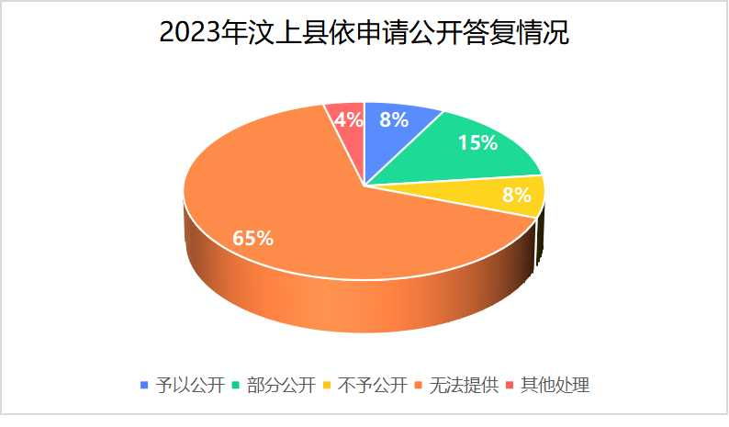
（三）政府信息管理情况
一是严格落实政府信息源头属性认定和保密审查制度，在公文制发时明确文件的公开属性，对拟公开的政府信息加强审核把关，并注重与县保密局的沟通对接，确保涉密信息不上网；二是加强公开后的政府信息管理，及时发布规范性文件备案清理信息，并做好动态管理和有效性标注工作，有效防范了泄密风险。
（四）政府信息公开平台建设情况
持续推进“线上线下”双线公开，充分发挥政府网站第一平台作用，完成县政府门户网站无障碍和适老化改造，调整优化法定主动公开部分栏目，新建政策解读、2023年重大决策预公开、义务教育、社会救助、食品药品、稳岗就业等专题专栏，群众查询更加便捷高效；加强对全县政务新媒体的监管，按季度通报存在问题，确保信息及时更新。线下依托县政务服务中心、档案馆、图书馆以及各镇街为民服务中心精心打造政务公开专区18处。
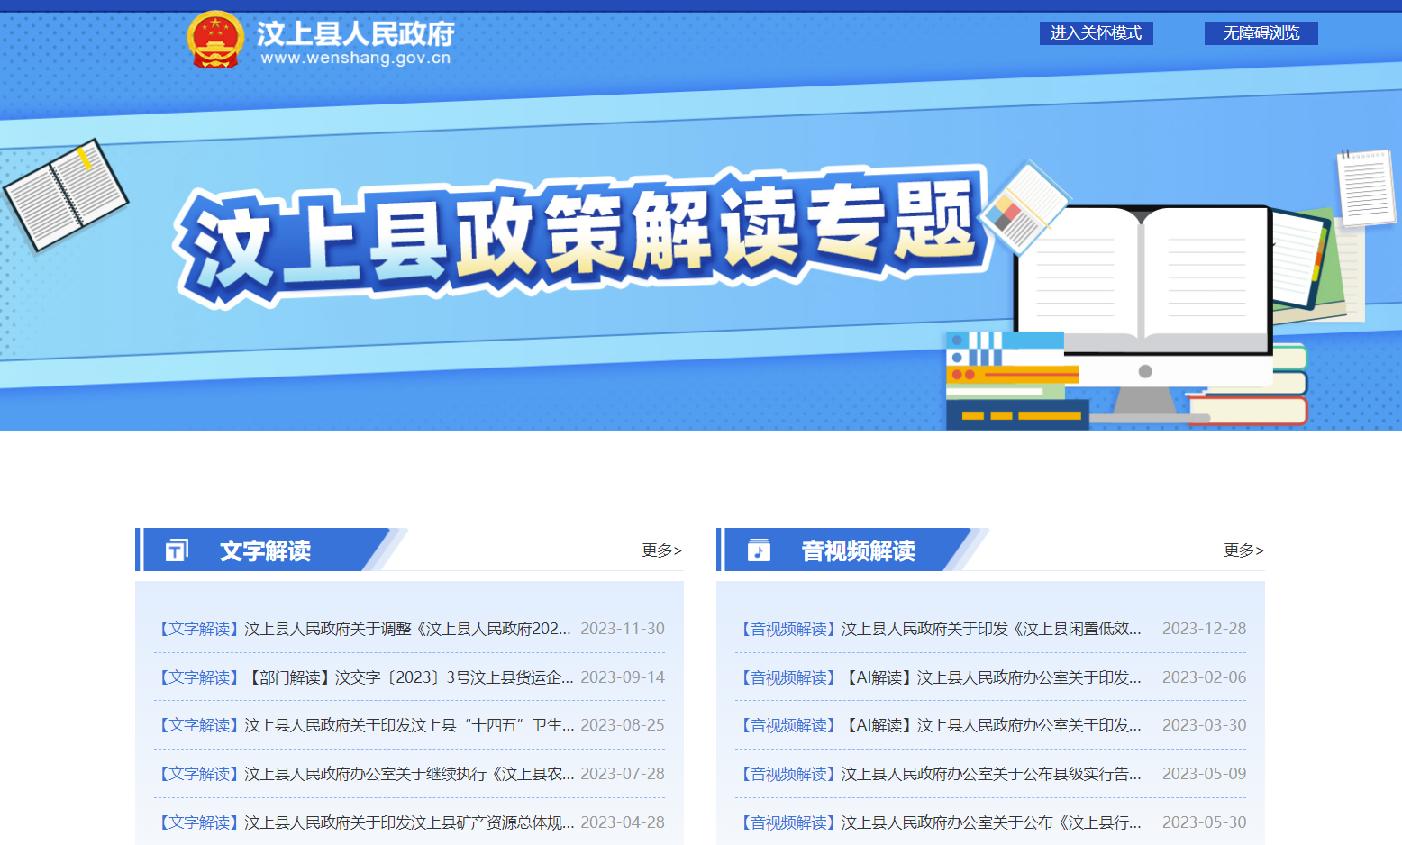

（五）监督保障情况
一是加大督考力度。建立月度通报制度，于每个月月初通报上个月政务公开工作开展情况、存在问题并提出工作要求，全年下发月度通报12期。组织开展政务公开年度考核，并提高分值权重。二是强化业务培训。一方面灵活选择电话、微信、“一对一”等方式加强业务指导、工作交流；另一方面组织召开全县政务公开工作业务培训会议，有效提升了全县政务公开工作人员的公开意识和业务水平。
二、主动公开政府信息情况
第二十条第（一）项
信息内容 | 本年制发件数 | 本年废止件数 | 现行有效件数
规章 | 0 | 0 | 0
行政规范性文件 | 0 | 0 | 0
第二十条第（五）项
信息内容 | 本年处理决定数量
行政许可 | 0
第二十条第（六）项
信息内容 | 本年处理决定数量
行政处罚 | 0
行政强制 | 0
第二十条第（八）项
信息内容 | 本年收费金额（单位：万元）
行政事业性收费 | 0

三、收到和处理政府信息公开申请情况
（本列数据的勾稽关系为：第一项加第二项之和，等于第三项加第四项之和） |  |  | 申请人情况
 |  |  | 自然人 | 法人或其他组织 |  |  |  |  | 总计
 |  |  | 自然人 | 商业  企业 | 科研  机构 | 社会公益组织 | 法律服务机构 | 其他 | 总计
一、本年新收政府信息公开申请数量 |  |  | 26 | 0 | 0 | 0 | 0 | 0 | 26
二、上年结转政府信息公开申请数量 |  |  | 0 | 0 | 0 | 0 | 0 | 0 | 0
三、本年度办理结果 | （一）予以公开 |  | 2 | 0 | 0 | 0 | 0 | 0 | 2
三、本年度办理结果 | （二）部分公开（区分处理的，只计这一情形，不计其他情形） |  | 4 | 0 | 0 | 0 | 0 | 0 | 4
三、本年度办理结果 | （三）不予公开 | 1.属于国家秘密 | 0 | 0 | 0 | 0 | 0 | 0 | 0
三、本年度办理结果 | （三）不予公开 | 2.其他法律行政法规禁止公开 | 0 | 0 | 0 | 0 | 0 | 0 | 0
三、本年度办理结果 | （三）不予公开 | 3.危及“三安全一稳定” | 0 | 0 | 0 | 0 | 0 | 0 | 0
三、本年度办理结果 | （三）不予公开 | 4.保护第三方合法权益 | 0 | 0 | 0 | 0 | 0 | 0 | 0
三、本年度办理结果 | （三）不予公开 | 5.属于三类内部事务信息 | 0 | 0 | 0 | 0 | 0 | 0 | 0
三、本年度办理结果 | （三）不予公开 | 6.属于四类过程性信息 | 2 | 0 | 0 | 0 | 0 | 0 | 2
三、本年度办理结果 | （三）不予公开 | 7.属于行政执法案卷 | 0 | 0 | 0 | 0 | 0 | 0 | 0
三、本年度办理结果 | （三）不予公开 | 8.属于行政查询事项 | 0 | 0 | 0 | 0 | 0 | 0 | 0
三、本年度办理结果 | （四）无法提供 | 1.本机关不掌握相关政府信息 | 16 | 0 | 0 | 0 | 0 | 0 | 16
三、本年度办理结果 | （四）无法提供 | 2.没有现成信息需要另行制作 | 1 | 0 | 0 | 0 | 0 | 0 | 1
三、本年度办理结果 | （四）无法提供 | 3.补正后申请内容仍不明确 | 0 | 0 | 0 | 0 | 0 | 0 | 0
 | （五）不予处理 | 1.信访举报投诉类申请 | 0 | 0 | 0 | 0 | 0 | 0 | 0
 | （五）不予处理 | 2.重复申请 | 0 | 0 | 0 | 0 | 0 | 0 | 0
 | （五）不予处理 | 3.要求提供公开出版物 | 0 | 0 | 0 | 0 | 0 | 0 | 0
 | （五）不予处理 | 4.无正当理由大量反复申请 | 0 | 0 | 0 | 0 | 0 | 0 | 0
 | （五）不予处理 | 5.要求行政机关确认或重新出具已获取信息 | 0 | 0 | 0 | 0 | 0 | 0 | 0
 | （六）其他处理 | 1.申请人无正当理由逾期不补正、行政机关不再处理其政府信息公开申请 | 0 | 0 | 0 | 0 | 0 | 0 | 0
 | （六）其他处理 | 2.申请人逾期未按收费通知要求缴纳费用、行政机关不再处理其政府信息公开申请 | 0 | 0 | 0 | 0 | 0 | 0 | 0
 | （六）其他处理 | 3.其他 | 1 | 0 | 0 | 0 | 0 | 0 | 1
 | （七）总计 |  | 26 | 0 | 0 | 0 | 0 | 0 | 26
四、结转下年度继续办理 |  |  | 0 | 0 | 0 | 0 | 0 | 0 | 0
四、政府信息公开行政复议、行政诉讼情况
行政复议 |  |  |  |  | 行政诉讼
结果维持 | 结果  纠正 | 其他  结果 | 尚未  审结 | 总计 | 未经复议直接起诉 |  |  |  |  | 复议后起诉
 |  |  |  |  | 结果  维持 | 结果  纠正 | 其他  结果 | 尚未  审结 | 总计 | 结果  维持 | 结果  纠正 | 其他  结果 | 尚未  审结 | 总计
1 | 0 | 0 | 0 | 1 | 1 | 0 | 0 | 0 | 1 | 0 | 0 | 0 | 0 | 0
五、存在的主要问题及改进情况
针对2022年存在的抓落实力度不够大、工作标准不够高、工作流程不够优化、创新举措较少等方面的问题，县政府办公室建立了月度工作通报制度，及时反馈存在问题并督促整改，进一步提高政策解读工作标准，对解读材料严格审核把关，对依申请公开工作流程进行了优化，深入基层开展实地调研，挖掘政务公开工作亮点举措。全县各级各部门对政务公开的重视程度有所提高，政策解读质效进一步提升，依申请公开答复更加准确规范，创新举措有所增加。
2023年，县政府办公室政府信息和政务公开工作虽然取得了一定的成效，但还存在开展实地调研较少、培训力度不够大、稿件报送质量不够高等方面的问题。
针对存在问题，县政府办公室将从以下几个方面进行改进：一是加强实地调研，增加到重要民生部门、部分镇街实地调研的次数，加强沟通交流，深入了解群众、企业重点关注的政府信息以及政务公开工作好的经验做法，不断拓宽工作思路，更好地把握公开重点。二是进一步加大培训力度，切实加强对政策解读、依申请公开工作的培训，重点培训讲解政策解读优秀案例、依申请公开工作的具体流程、注意事项、典型案例等方面的内容。三是加强学习研究，重点学习政府信息和政务公开相关的法律法规、政策方针以及先进地区经验做法，结合我县实际，打造更多特色公开品牌。
六、其他需要报告的事项
（一）依据《政府信息公开信息处理费管理办法》收取信息处理费的情况
2023年，县政府办公室未收取任何信息处理费。
（二）本行政机关落实上级年度政务公开工作要点情况
依据国家、省市2023年政务公开工作要点，县政府办公室出台了《2023年汶上县政务公开重点工作任务分解表》，围绕主动公开、政策解读、舆情回应、公众参与、政务公开标准化规范化、平台建设、依申请公开等重点工作，进一步明确责任单位、具体要求和公开时限，制定详细工作台账，加强督导检查，全面推进2023年重点公开任务落到实处。
（三）本行政机关人大代表建议和政协提案办理结果公开情况
2023年，县政府办公室承办县人大代表建议1件、县政协委员提案2件；均已在规定时限内办复完毕，并作出了书面答复。人大建议、政协提案办理结果和办理总体情况均已通过县政府门户网站政务公开专栏予以公开。
（四）本行政机关年度政务公开工作创新情况
在依申请公开答复工作中，对于部分涉及土地征收、拆迁补偿的热点申请，县政府办公室主动加强与申请人的沟通联系，了解申请背后的实际问题诉求，联合相关部门及乡镇（街道）、法律顾问，共同分析研判，有效化解了问题和矛盾，减少了政府信息公开申请数量。

